FICHA FORMATIVA DE MATEMÁTICA | 2 | CAPÍTULO 2
Nome _______________________________________________________________ N.º _____ Turma: _____ Data: ____/ ____/ ____
Avaliação _______________________ O Professor ________________________ Enc. de Educação ________________________

Lê atentamente todas as questões e apresenta todos os cálculos que efetuares.

1. Com as expressões dadas, legenda cada uma das figuras.
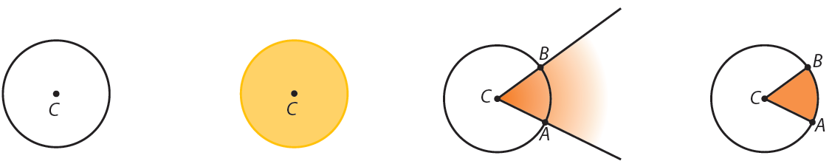
Ângulo ao centro Circunferência Círculo Setor circular

2. Com material de desenho adequado desenha:
2.1. uma circunferência de centro O e raio igual a 2 cm.

2.2. um círculo de centro O e raio igual a 1,5 cm.

2.3. um círculo de centro O e diâmetro igual a 4 cm.

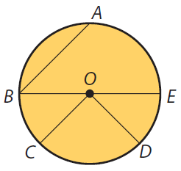
3. Considera a figura ao lado.
Utilizando as letras da figura, indica:
3.1. o centro da circunferência;
3.2. um raio;
3.3. um diâmetro;
3.4. uma corda;
3.5. um ângulo ao centro;
3.6. os pontos pertencentes à circunferência;
3.7. os pontos pertencentes ao círculo.

4. Sabendo que:
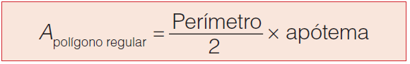
Determina o valor aproximado da área de cada um dos polígonos regulares.
4.1. 4.2. 4.3.
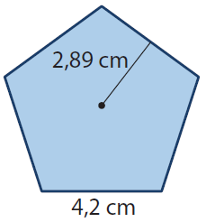
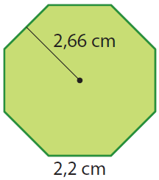
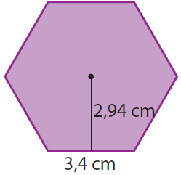

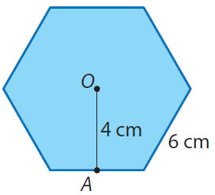
5. Considera o polígono da figura ao lado.
5.1. Classifica o polígono quanto ao número de lados.

5.2. Qual é o nome do segmento de reta [OA]?

5.3. Sabe-se que o polígono tem os lados todos iguais e os ângulos todos iguais.
Que nome dás a um polígono nestas condições?

5.4. Determina:
a) o perímetro do polígono; b) a área do polígono.
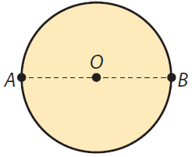
6. Considera o círculo da figura ao lado.
6.1. Com a régua determina a medida:
a) do raio da circunferência.

b) do diâmetro da circunferência.

6.2. Diz se as afirmações seguintes são verdadeiras (V) ou falsas (F).
a) Uma circunferência tem um número infinito de diâmetros.
b) [AB] é o raio da circunferência.
c) [AB] é o diâmetro da circunferência.
d) Todos os pontos assinalados na figura pertencem ao círculo.
e) Todos os pontos assinalados na figura pertencem à circunferência.
f) A medida do segmento de reta [AO] é igual à medida de [OB], porque são raios da circunferência.
g) O ponto O pertence ao círculo mas não pertence à circunferência.
h) O ponto O pertence ao círculo e à circunferência.
i) Uma circunferência tem apenas um raio e um diâmetro.

6.3. Calcula:
a) o perímetro do círculo.

b) a área do círculo.

Nota: utiliza as fórmulas seguintes como auxílio aos cálculos.
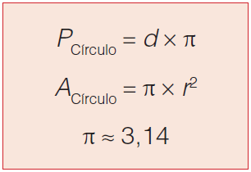

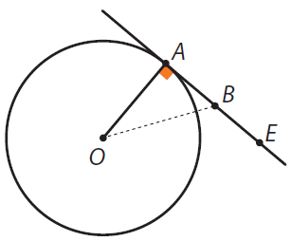
7. Na figura está representada uma circunferência de centro O e a reta AE perpendicular ao raio em A.

7.1. O ponto A é o único ponto comum à circunferência e à reta AE. Como se designa a posição da reta AE relativamente à circunferência?

7.2. Considerando B um ponto qualquer da reta AE, distinto de A, qual é o maior lado do triângulo [AOB]?

7.3. O triângulo [AOB] tem um ângulo reto. Classifica o triângulo quanto aos ângulos.

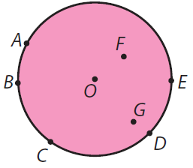
8. Considera a figura ao lado.
Utilizando as letras da figura, indica os pontos pertencentes:
8.1. à circunferência.

8.2. ao círculo.

8.3. ao círculo mas não à circunferência.


9. Na figura ao lado está representado um hexágono regular e uma circunferência.
9.1. O polígono encontra-se:
(A) inscrito na circunferência.
(B) circunscrito à circunferência.
(C) nenhuma das opções anteriores.
Escolhe a opção correta.

9.2. Sabendo que a área do círculo é aproximadamente igual a 28,27 cm² e que a área do hexágono é igual a 23,38 cm² , determina a área do círculo não ocupada pelo hexágono.

